反垃圾邮件

一、数据前过滤

数据前过滤即对 DATA 命令执行前 SMTP 会话的四个阶段进行限制： SMTP 客户端限制、 HELO/EHLO 主机名限制、发送者地址 (MAIL FROM) 限制和接收者地址 (RCPT TO) 限制。

SMTP 客户端限制
客户端是本地网络 (127.0.0.0/8 202.75.216.160/28 202.91.231.160/28) 的地址可以通过验证；如果来自非本地网络，经过了用户名和密码的验证也可投递邮件，需要验证的 SMTP 可有效避免 open relay 造成的垃圾邮件滥发影响邮件系统拥有者的“声誉”。用户名和密码由 MySQL 数据库存储，便于管理。

HELO/EHLO 主机名限制
客户端输入 HELO/EHLO 信息时，如果输入的主机名是非规范主机名，或者不是 FQDN(Fully Qualified Domain Name) 名称，又或输入的域名没有 A 记录或者 MX 记录，则拒绝投递邮件。

发送者地址限制
到 MAIL FROM 阶段，也做主机名规范性验证和 FQDN 验证及域名是否可用（是否有 A 记录或 MX 记录）的验证，通过才进入 RCPT TO 阶段。

接收者地址限制
为减少垃圾邮件发送者进行猜解邮箱名的滥发造成的数据库查询压力，对 RCPT TO 阶段也进行上述的主机名、域名验证。

另外，还严格限制了必须使用标准的 SMTP 命令及使用符合 RFC821 标准的信封格式。

UNIX/Linux 系统下主流的 MTA(Mail Transfer Agent) -- Postfix 即可实现上述功能。

以上信息都正确输入了就是正常的 SMTP 会话吗？不一定，这些信息可以伪造。比如，垃圾邮件发送者可以把自己伪装成来自 163.com 的邮件，躲过上述限制。这时，需要使用 SPF(Sender Policy Framework) 技术来防伪。邮件服务提供者为自己的域名添加一段 txt 信息，声明此域名的地址，如果和此地址不匹配就是伪造的信息，直接拒收邮件。比如：
$ host -t txt jc001.cn
jc001.cn TXT "v=spf1 ip4:202.75.216.160/28 ip4:202.91.231.160/28 ip4:221.10.254.178 ~all"

如果发信方的 MTA 不在此 IP 地址段内，接收方的 MTA 就会拒收邮件。

数据前过滤阶段还可针对 SMTP 的行为进行限制 —— SMTP 行为限制

SMTP并发连接数限制、连接频率限制，可避免疯狂的垃圾邮件发送端占用完可用连接以及给之后基于邮件内容的过滤造成过大开销。

加入公开的 RBL 对“知名”垃圾邮件发送者进行屏蔽。

使用“灰名单”，对陌生发信地址（不是来自大型的邮件服务提供商的地址）进行延时处理，如果其邮件系统立即进行重试，则可视为垃圾邮件发送者，因正常的邮件系统是有一定时间的延时的。使用此技术会导致接收来自非大型邮件服务提供商的邮件有延时。

可使用自定义的黑名单、白名单，对 SMTP 行为限制产生的误差进行一些调整。

对于此类垃圾信件，直接拒绝接收，基本不产生流量及邮件分析的 CPU 开销。

数据前过滤可屏蔽大量“愚蠢的垃圾邮件”。下图（非正常邮件图
）红色是一天内拒收的垃圾邮件的分时图，可以看到从 2009-03-04 到 2009-03-05 的一天内，拒收了十四万封垃圾邮件之多。

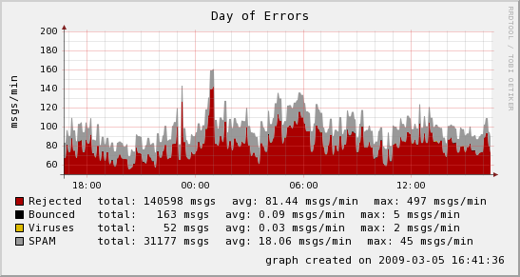
非正常邮件图

二、内容过滤

对 DATA 命令后输入的内容进行过滤。也可认为是对邮件正文进行过滤。

对邮件正文格式的错误之处进行记分；对定义的某些敏感词汇进行记分；当分值累加到一定限度时，对邮件进行进一步的处理，标记为垃圾邮件，隔离到隔离区，乃至直接拒收。

针对垃圾邮件图形化的趋势，可使用 OCR (Optical Character Recognition) 软件提取图形中的文字进行记分。

在对内容进行过滤时，亦可把邮件交给病毒扫描程序进行扫描，对查出病毒的邮件进行隔离处理。

在非正常邮件图中可以看到，最近 24 小时内，查出了 52 封病毒邮件及 31177 封垃圾邮件（由邮件内容判定）。

Apache 基金下的Spamassassin 是最为通用的邮件内容过滤软件。

根据关键字打分来计算分值以确定是否垃圾邮件的方式过于被动。垃圾邮件发送者可以对字词进行非常规的分隔以欺骗过滤器。智能化学习型的垃圾邮件过滤系统（例如 DSPAM ）可更为准确的识别较为“聪明”的垃圾邮件。

对垃圾邮件样本进行分析，采用一系列算法总结出样本数据库，再对垃圾邮件进行比对扫描。如果有错误的判断，用户在使用 Webmail 时可以方便的纠正错误，让过滤系统“学习”到，从而在之后的扫描中更正之前的判断。目前的邮件系统对常见垃圾邮件进行了分析并创建了基础数据库，并在 Webmail 中加入垃圾邮件举报及撤销功能用以纠正垃圾邮件学习系统的误判。下图是垃圾邮件学习系统 24 小时内处理邮件的分时图：有 106252 封垃圾邮件被投递到了垃圾邮件箱，投递到收件箱的正常邮件只有 450 封。

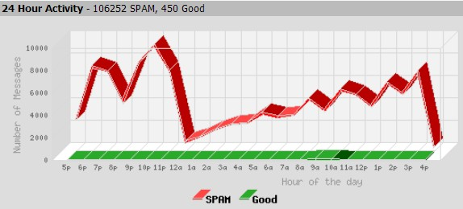
DSPAM

至此，一天内，总接收邮件 450 + 106252 + 31177 + 52 + 140598 + 163 = 278692 封。经过多重过滤后，最终到达用户收件箱的邮件只有 450 封。垃圾邮件过滤比例为 99.839% ，达到了较好的过滤效果，基本上消除了垃圾邮件对用户的干扰。

